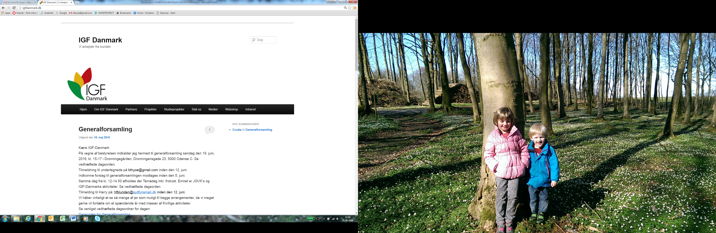
Referat

Emne: Generalforsamling 2024

Data om mødet  Dato: 20. juni 2024  Tidspunkt: kl. 17-20  Sted: Borgernes Hus, Odense | Mødedeltagere:  Kathrine Mønsted, Carl Hansen, Corinna Hansen, Laura Ebbesen, Viggo Andersen, Kaj, Niels Karlsson, Susanne Sckerl, Karla Husted Sylvest, Esther Vognsgaard Brunsbjerg, Sofie Bünger Sørensen, Ganesh Sengupta, Birgitte Øigaard, Adam Øigaard, Ib Sejersen, Lars Simper, Lene Kieler, Ulla Krossteig
Dagsorden: | Konklusion
- Valg af dirigent og referent | Dirigent: Kathrine. Referent: Lene
- Bestyrelsens beretning ved  - Biswajit via Teams fra Indien  - Lars  - Ganesh | Biswajit fortalte om samarbejdet med IGF, der startede i 1998. Viste billeder af Sunderbans fra dengang. Alt var meget mere primitivt – der var ingen elektricitet, ingen bro til fastlandet, det første JGVK-kontor var en stråtækt hytte. Fortalte hvordan det hele startede med organisering af kvinderne i Selvhjælpsgrupper (SHG), hvor nu ca. 25000 kvinder er organiseret i 2500 SHG’er.  Berettede om det første landbrugsprojekt i 2001, hvor 600 landmænd deltog til det nuværende, som involverer 6000. VSN-skolen med kostafdeling for både drenge og piger er en succes. Der går 675 elever på skolen, der går omfatter 2 børnehaveklasser og op til 10. klasse. Og der er venteliste. Hjemmeindustriprojektet startede også i 2001 og er nu blevet til Tekstil/Artisan projektet, hvor der er regelmæssig undervisning af lokale kvinder i syning og tilskæring. Fortalte også om tigerprojektet, hvor de familier der er tvunget til at fiske og samle honning på de fredede øer med livet som indsats (den bengalske tiger jager dem) får hjælp til selvhjælp.  Selvom nogle aktiviteter giver overskud ( fex Resort bygningen) er der stadig ikke tale om bæredygtighed for JGVK.  Biswajit havde også en lang ønskeseddel med!!  Lars fortalte om Sundhedsklinikken – Arogya Sutna Rural health Centre. Her er der Lægekonsultation og skadestue 6 dage om ugen med flere specialer. Desuden tandlæge 2 gange om ugen. De kan tage blodprøver, hjertekardiogram, røntgen og ultralyd.  Fordelen er at undersøgelser og mange behandlinger kan foregå lokalt så lang og dyr transport undgås. Røntgenundersøgelsen er digital således at billederne kan sendes til vurdering hos specialist. Betaling for behandling og medicin holdes på et lavt niveau. JGVK ønsker at udbygge klinikken, men det er et spørgsmål om det kan anbefales, da det vil være meget omkostningstungt og alle moderne behandlinger ikke ville kunne udføres.  Ganesh indlæg udgik. Mest pga. tidsnød. Det bliver lagt på hjemmesiden sammen med de andre indlæg.
- Forelæggelse af årsregnskab til godkendelse ved Ulla Krossteig | Årsregnskabet fremlagdes af Ulla Krossteig og blev godkendt.
- Forelæggelse af budget og aktivitetsplan ved Kathrine og Ulla | Budgettet og aktivitetsplan for 2024 blev præsenteret og accepteret.
- Valg af B-medlemmer og suppleant | På valg som B medlemmer: Lene og Ib, som modtag genvalg og blev valgt  Susanne ønsker ikke genvalg som 1. suppleant. Laura opstiller som 1. suppleant og blev valgt.  Kathrine, Lars, Ib, Ganesh og Lene fortsætter således som Bestyrelsesmedlemmer. Alle fortsætter med samme charge indtil førstkommende bestyrelsesmøde. Bestyrelsen konstituerede sig i forbindelse med mødet.
- Indkomne forsalg fra medlemmerne | Ingen indkomne forslag.
- Valg af revisor | Generalforsamlingen støttede og godkendte Bestyrelsens anbefaling af Deloitte, som revisor.
- Eventuelt | De 3 tidligere gymnasieelever, Carla, Esther og Sofie, deltog, fordi de har et ønske om at komme til JGVK og lave noget frivilligt arbejde. De ville gerne vide hvad mulighederne er og hvad de kan lave derude.  IGF vil selvfølgelig være behjælpelig. I første omgang skal de kontakte Ganesh og Lars og diskutere mulighederne. Erfaringen fra tidligere lignende besøg har lært os, at forberedelserne skal være mere grundige og detaljerede og JGVK skal være med i hele processen. Birgitte, der var med på et evalueringsmøde for et tidligere besøg, anbefalede at de specielt lagde vægt på at deltage i engelskundervisningen. Foreslog også at de, inden udsendelsen, mødtes med Erland som har været ude og undervise hos JGVK flere gange.

Svendborg 21-06-2024
Lene Kieler

